附件1
科技成果申报表
专业类别 | 通风安全 |  | 编 号 |  | 18190301
项目名称 | 采空区防灭火治理技术研究与应用
项目起止时间 | 2018年8月至12月
项目完成单位 | 霍州煤电集团晋北煤业有限公司
主要协作单位
主要完成人 | 贾瑞荣、罗文君、李先峰、张鹏飞、姚德怀
技术水平 | 国内领先 | 知识产权
获奖情况 | 2018年度霍州煤电集团技术进步奖一等奖
申报单位  联系人 | 姓 名 | 吴天阳 |  | 电子邮箱 |  | 125350667@qq.com
申报单位  联系人 | 办公电话 |  |  | 移动电话 |  | 13753056513

一．立项背景（要求简明扼要的叙述项目立项时国内、国外同类或相关项目研究状况、水平、主要技术经济指标以及存在问题，以及本项目研究目标与方法，解决的主要问题，达到的主要技术经济指标。）

晋北煤业公司采空区防灭火治理技术研究与应用是基于矿井小窑巷道采空区火区治理和防止103工作面回采期间有害气体超限的实际情况下开展的，主要内容有均压通风、注氮、注液态二氧化碳、喷浆堵漏、打钻注浆等技术。由于5-1031巷掘进期间与小窑巷道贯通，虽然及时对小窑巷道进行密闭，但是若小窑采空区火区与5-103工作面之间存在漏风通道，容易造成火区有毒有害气体窜入工作面，为预防在5-103工作面回采期间通过小窑空巷时，因顶板压力作用与小窑巷道形成裂隙导通造成有害气体异常，所以采取了5-103工作面均压通风技术，抑制有毒有害气体的危害，同时对井底小窑采空区进行防灭火治理，彻底消除火区影响。
自20世纪60年代以来均压通风技术作为防灭火的一项重要手段在我国开始运用后，不断得到创新发展，晋北煤业公司采取的调节风窗与调压风机均压系统是目前我国目前开采自燃发火严重矿区普遍采用的方法之一。常用于采煤工作面、采空区或火区的均压抑制，其特点是升压值高，风量调节大。

二、详细技术内容（应详细阐述具体技术方案和实施步骤，应用了那些理论，技术和方法，在技术开发和推广以及产业化过程中，攻克了哪些关键技术，在技术上有哪些创新，取得了哪些创新成果，实施效果如何。）
1、增加火区注氮流量，实现火区多源注氮
封闭火区注氮惰化是快速窒息火区和维持火区稳定状态的重要保证。一方面氮气属于惰性气体，可以窒息火区；另一方面封闭区域注氮可以提高火区内部压力，防止火区内部漏风供氧。目前，晋北煤业注氮能力约为2000m3/h，为了提高注氮效果，实现氮气对火区的全方位覆盖和惰化，可布置多个注氮点，采用火区多源注氮方法。（设计注氮点分布参考下图所示）
注氮点分布图
2、液态二氧化碳窒息灭火
液态二氧化碳灭火技术是先将工业二氧化碳压缩后由气态转变为液态，然后采用特殊装备运输至煤矿地面，最后经汽化装置汽化后注入采空区或火区，实现灭火的目的。其灭火的原理一是二氧化碳为惰性气体可以窒息灭火；二是液态二氧化碳汽化后可吸收热量，可以带走热量使火区温度降低。液态CO2汽化灌注装置主要由矿用特制液态CO2储罐、空气加热式液态CO2 汽化器、气电液体加热式汽化器等设备组成。根据井底泵房火区情况，在注氮点同时灌注液态二氧化碳进行灭火降温，控制火区火势发展。
3、灌注低温氮气，加快降温速度
目前，在持续注氮的条件下火区处于惰化状态，明火已基本消除，但存在局部高温区域。为了对火区进行快速降温，可将常温氮气通过降温装置转换为低温氮气（-30℃）后注入火区。低温氮气除具有常温氮气的窒息作用外，还可促进高温区热量置换，加快高温区降温速度，缩短火区熄灭周期。其局限性在于开放空间情况下，低温氮气易随风流失。低温氮气热容较小，降温能力有限，必须长时间作用于高温点方可充分发挥作用。目前井底小窑采空区火区处于相对封闭的状态，采用此方法加快火区窒息和降温。
4、简化通风系统及喷浆堵漏。
在通风能力足够的情况下，封闭无关巷道，对通风系统进行简化是控制漏风的重要措施之一。喷浆也是减少火区漏风的主要措施之一，且施工简单。井下很多巷道是在原小煤窑巷道的基础上掘进的，采用砌碹、架棚喷浆等支护方式，巷道壁后都存在空隙且相互导通。对轨道大巷进行整体喷浆，并每隔一段距离对巷道掏槽填充阻隔，使巷道形成内外整体，达到堵漏的目的。
5、小煤窑巷道排查与封堵。
由于井下巷道与小煤窑巷道布置在同一煤层，多处与小煤窑巷道呈立交关系，且小煤窑巷道具体位置难以确定，因此在上部煤层内可能存在小煤窑巷道与火区沟通，向火区漏风。为了切断小煤窑巷道漏风通道，一方面对掘进时已经发现的小煤窑巷道进行注浆填充阻隔，对已经密闭的小煤窑巷道进行闭墙喷涂加固；另一方面对疑似存在小煤窑巷道进行打钻探测或释放示踪气体探测，发现巷道后及时注浆封闭。（需要重点排查和封堵处理的小煤窑巷道位置如下图所示）
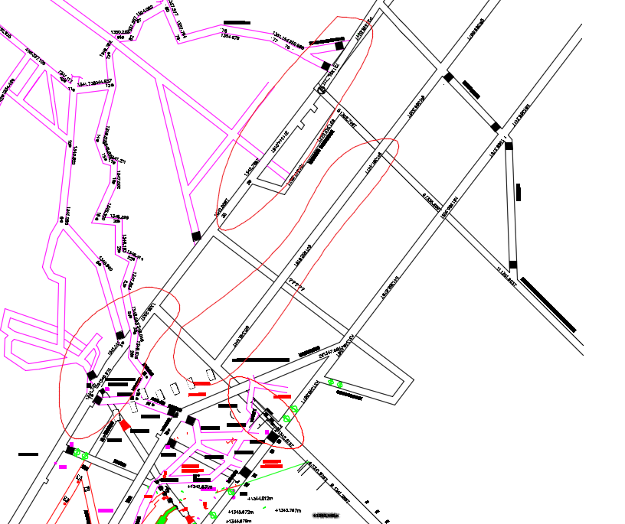
小煤窑巷道排查和封堵重点区域
6、5-103工作面均压措施。
为了防止火区有毒有害气体涌入5-103工作面，同时切断火区向工作面漏风通道，在5103工作面生产过程中应采用均压措施。利用局部通风机与调压风门联合均压，提高工作面内压力，保证采空区与工作面内外压力相等，使得采空区内气体不涌向工作面，同时工作面也不向采空区内部漏风。
调节风窗与局部通风机联合均压是矿井主要通风机运行状态不变，在工作面回风通道处设置调节风窗，同时在工作面进风通道设置风门，风门外安装局部通风机，通过风筒向风门内供风，通过局部通风机静压提高工作面内压能。这种均压方式可在保证工作面供风量的情况下提高工作面压能，调压范围较大。
具体布置如下：（如图下图所示）
①在5上-103工作面进风联巷安装两道均压风门，同时在5-103进风联巷安装2台2×30KW（1用1备）局部通风机，接Φ800mm风筒，局部通风机的出口通过与风机配套的风筒连接至风门内侧，在风门外侧安置一个“U”型水柱计，监测风门内外的压差。
②在5上-1031运输联巷安装两道均压风门，同时在运输联巷口安装2台2×30KW（1用1备）局部通风机，接Φ800mm风筒，局部通风机的出口通过与风机配套的风筒连接至风门内侧，在风门外侧安置一个“U”型水柱计，监测风门内外的压差。
③在5上-103回风巷道末端构筑风窗，在风风窗外侧安置一个“U”型水柱计，监测风门内外的压差。
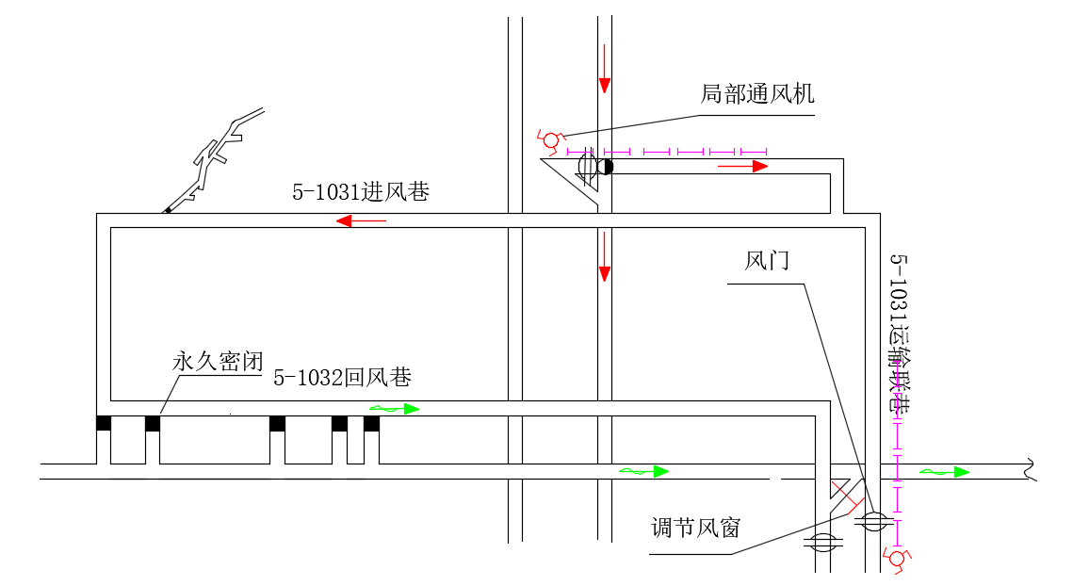
工作面局部通风机与调节风门联合均压设计图
7、火区注浆灭火降温
①钻孔布置
为了彻底熄灭火区，使火区达到缩封启封条件，需要在火区范围及周边布置灭火钻孔，钻孔主要布置在原发火地点附近、发火点外侧及回风侧，向火区打钻，通过灭火钻孔向火区和采空区灌注灭火材料进行灭火和填充，使火区实现全方位覆盖，以达到彻底熄灭火区的目的。灭火钻用钻孔终孔点设计在巷道周边发火区域及过火巷道周边，共设计钻孔约124个。钻孔终孔点间距3米×3米，终孔点高度设计在煤层顶板。钻孔施工采用钻套一体技术，采用钻杆作为套管，可直接穿透小煤窑巷道，便于灭火材料的灌注。钻孔布置示意图如图下图所示。
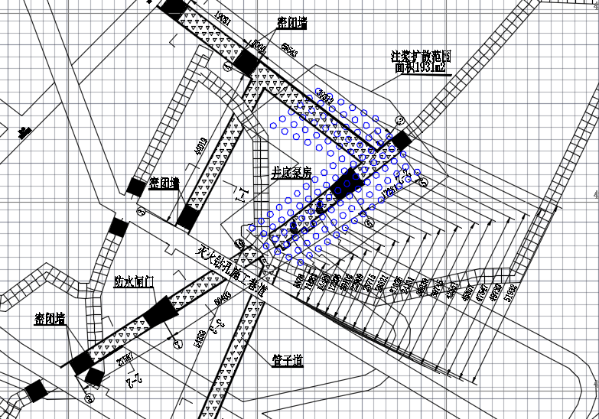
灭火钻孔布置图
②灌注灭火材料
井底泵房火区为原小煤窑巷道自燃火区，火源点位于巷道顶板上部高冒区或废弃小煤窑巷道内。这类火区的特点是火源点隐蔽，火源点为由下部垮落松散高温煤体和高位高温煤体组成的立体高温区。结合井底泵房火区情况，选择对火区灭火钻孔进行灌注“安云胶”防灭火材料，全方位覆盖充填火区及周边区域，实现对彻底熄灭火区的目的。
“安云胶”材料是以粉煤灰为原料，在粉煤灰浆液中添加一定比例的胶凝剂，充分混合后灌注到火区内进行覆盖和灭火。粉煤灰浆液中加入胶体材料后可改变粉煤灰浆液的性能，使粉煤灰浆液具有一定的稠度和黏附性，流动范围可控，可以增加粉煤灰浆液的扩散范围，防止浆液拉沟流失，同时实现煤体的整体覆盖和灭火降温。“安云胶”材料同时具有原料简单易得，灌注工艺简单的优势，方便晋北煤业火区治理施工。胶体粉煤材料灌注参数和用量统计如下表所示。
粉煤灰胶体材料灌注参数和用量统计表
水土比 | “安云胶”  添加比例 | 流量/m3/h | 单孔灌注量/m3 | 胶体材料用量/t
1:1-4:1 | 0.5%-1% | 20 | 68.5 | 85
材料灌注设备如下图所示，
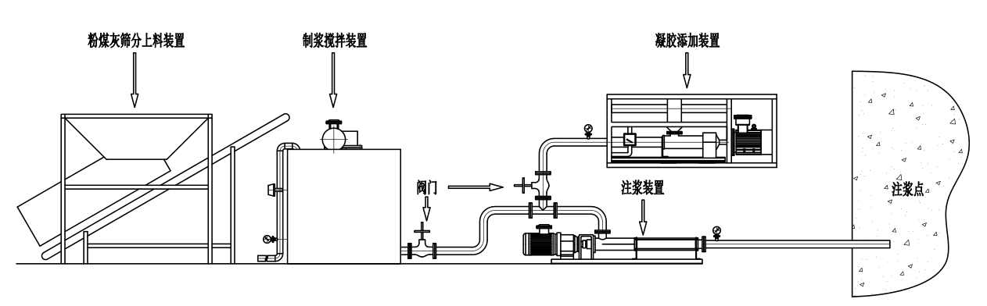
灭火系统示意图
灌注系统包括粉煤灰筛分上料装置、制浆搅拌装置、胶体添加装置、注浆装置以及附属配件组成。系统工作时，将筛分好的粉煤灰和水按照一定的比例投入制浆搅拌装置中，在制浆搅拌装置中通过电机搅拌制浆，制备好的粉煤灰浆液进入注浆装置中，同时，通过胶体装置添加一定量的胶体至注浆装置中，粉煤灰浆液与胶体在输送管路中充分混合，根据需要直接注进灭火钻孔。

三、主要创新点（包括在技术思路，关键技术，系统集成及方法，措施，观点等方面的创新。）
1、释放SF6示踪气体，检测漏风巷道。通过布置测点采气样分析，判断巷道是否存在漏风，为治理巷道漏风提供可靠依据。
2、多源注氮和低温注氮。封闭区域注氮可以提高火区内部压力，防止火区内部漏风供氧，施工注氮钻孔实现火区多源注氮，使氮气对火区全面覆盖和惰化。低温氮气除具有常温氮气的窒息作用外，还可促进高温区热量置换，加快高温区降温速度，缩短火区熄灭周期。
3、对压能关系进行测量，弄清各个节点压力分布情况，判断风流流动方向，为工作面安全生产火区风险评估提供依据，为工作面均压提供参数和指导。
4、采用调节风窗与局部通风机联合均压，在工作面回风通道处设置调节风窗，同时在工作面进风通道设置风门，风门外安装局部通风机，通过风筒向风门内供风，通过局部通风机静压提高工作面内压能。这种均压方式可在保证工作面供风量的情况下提高工作面压能，调压范围较大。
5、采用钻套一体技术进行小窑采空区注浆封堵。钻孔施工采用钻套一体技术，采用钻杆作为套管，可直接穿透小煤窑巷道，便于灭火材料的灌注。

四、社会、经济效益
晋北煤业有限公司开展采空区防灭火技术研究与应用，密切联系了煤矿防灭火需求，进一步提高了矿井的抗灾减灾能力，适应了国家实施新一轮节能减排防灭火的战略机遇，此套技术能为矿井火灾治理和有害气体防治方面提供科学决策依据。预期研究成果不仅可保障煤矿安全开采，避免发生矿井火灾治理过程中的人员伤亡事故，而且对丰富和完善矿井火灾治理和有害气体防治技术保障体系具有较大的促进作用。对煤炭企业的发展具有重要的意义。该技术应用可直接释放一采区5-103工作面30万吨优质原煤，每吨按400元计算，300000*400=12000万元。

五、推广应用情况及前景（对推荐项目的生产，应用，推广情况及预期应用前景等进行阐述，包括专利申报。）
通过采用打钻注黄泥浆、粉煤灰、高水材料、低温氮气、液态二氧化碳、三相发泡剂等混合液技术及巷道喷浆、壁后注浆等技术、调节风窗与局部通风机联合均压技术，达到了小窑巷道采空区煤层自燃灭火以及工作面回采期间有害气体超限的双重效果。为今后矿井防灭火预防治理以及矿井有害气体超限治理技术方面提供重要资料参考及经验，降低今后在防灭火治理方面的无效投资，可在类似矿井推广应用。

附件2
项 目 简 介
项 目 名 称 采空区防灭火治理技术研究与应用
年 度 2018年
完 成 单 位 霍州煤电集团晋北煤业有限公司
参 加 人 员 贾瑞荣、罗文君、李先峰、张鹏飞、姚德怀
成 果 简 介
一、立项背景
晋北煤业公司采空区防灭火治理技术研究与应用是基于矿井小窑巷道采空区火区治理和防止103工作面回采期间有害气体超限的实际情况下开展的，主要内容有均压通风、注氮、注液态二氧化碳、喷浆堵漏、打钻注浆等技术。抑制有毒有害气体的危害，同时对井底小窑采空区进行防灭火治理，彻底消除火区影响。
二、项目研究的主要内容
1、增加火区注氮流量，实现火区多源注氮。
2、液态二氧化碳窒息灭火。
3、灌注低温氮气，加快降温速度。
4、简化通风系统及喷浆堵漏。
5、小煤窑巷道排查与封堵。
6、5-103工作面均压措施。
7、火区注浆灭火降温。
三、解决的关键问题及创新点
1、释放SF6示踪气体，检测漏风巷道。
2、多源注氮和低温注氮。
3、采用调节风窗与局部通风机联合均压。
4、采用钻套一体技术进行小窑采空区注浆封堵。
四、社会经济效益；
晋北煤业有限公司开展采空区防灭火技术研究与应用，为矿井火灾治理和有害气体防治方面提供科学决策依据。预期研究成果不仅可保障煤矿安全开采，避免发生矿井火灾治理过程中的人员伤亡事故，而且对丰富和完善矿井火灾治理和有害气体防治技术保障体系具有较大的促进作用。
五、应用效果及推广前景
通过采用打钻注浆技术、调节风窗与局部通风机联合均压技术，达到了小窑巷道采空区煤层自燃灭火以及工作面回采期间有害气体超限的双重效果。为今后矿井类似技术提供重要资料参考及经验，降低今后在防灭火治理方面的无效投资,可在类似矿井推广应用。

